2018年

广东松山职业技术学院

部门预算

目 录

第一部分 广东松山职业技术学院概况

1. 主要职责
2. 机构设置

第二部分 2018年部门预算表

1. 收支总体情况表
2. 收入总体情况表
3. 支出总体情况表
4. 财政拨款收支总体情况表
5. 一般公共预算支出情况表（按功能分类科目）
6. 一般公共预算基本支出情况表（按支出经济分类科目）
7. 一般公共预算项目支出情况表（按支出经济分类科目）
8. 一般公共预算安排的行政经费及“三公”经费预算表
9. 政府性基金预算支出情况表
10. 部门预算基本支出预算表
11. 部门预算项目支出及其他支出预算表

第三部分 2018年部门预算情况说明

第一部分 广东松山职业技术学院概况

1. 主要职责

（一）承担高等职业技术教育和成人高等学历教育；

（二）承担职业技能培训和技术服务工作；

（三）开展高职教育等领域的科学研究；

（四）开展国内外校际学术交流与教育合作。

二、机构设置

（一）本部门无下属单位，部门预算为厅本级预算。

（二）本部门内设机构

学院目前现下设党政管理机构12个：党政办、纪检监察审计处、组宣部、教务处、科研处、人事处、财务处、学生处、招生办、资产设备管理处、后勤保障处、保卫处；教学机构6个：机械工程系、电气工程系、计算机系、经济管理系、外语系、基础教学部（思想政治理论课教学部）；教学辅助机构3个：图书馆、信息中心、实习工厂；群团组织：工会、团委。

2017年12月4日，省编委下发《广东省机构编制委员会关于印发广东松山职业技术学院机构编制方案的通知》（粤机编发〔2017〕24号），其中规定：学院内设党政管理机构8个：党委办公室（与学院办公室合署）、组织宣传部、监察审计处（与纪委办公室合署）、人事部、教务部、财务部、学生工作部（招生和就业指导办公室）、总务部。工会、团委按规定设置。教学机构8个：电气工程系、机械工程系、计算机系、经济系、工商管理系、外语系、基础教学部、思想政治理论课教学部。教辅机构3个：图书馆、信息与现代教育技术中心、实训中心。

由于学院党委书记、院长均已达退休年龄，学院领导班子即将面临换届，人事调整冻结，拟待新的领导班子到位后再按粤机编发〔2017〕24号文件要求进行内设机构调整。

1. 人员构成情况

截止2017年6月30日，本单位共有事业编制273人，其中：在职262人、退休11人。

第二部分 2018年部门预算表

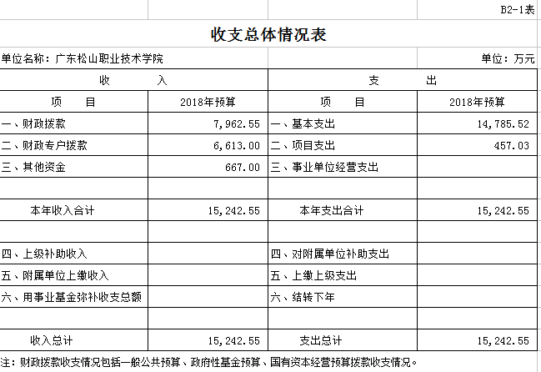

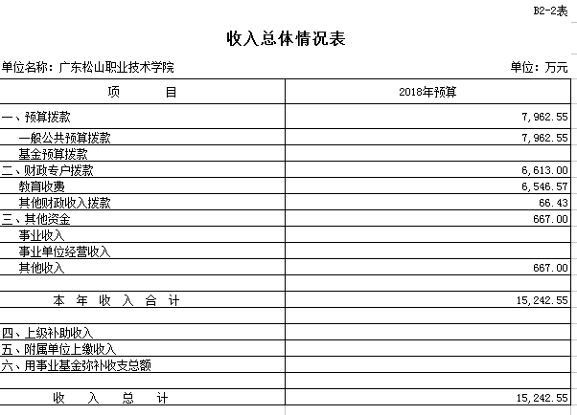

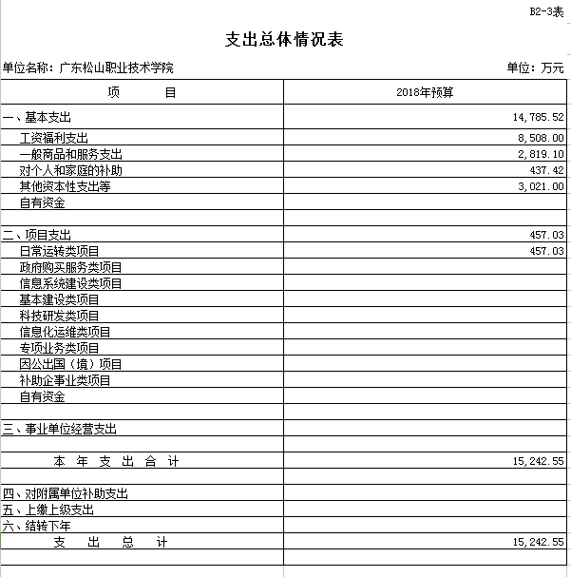

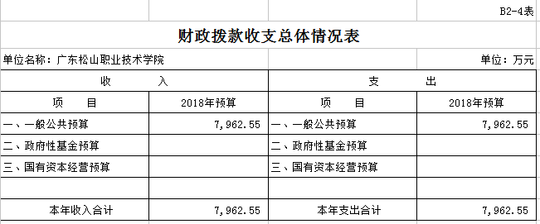

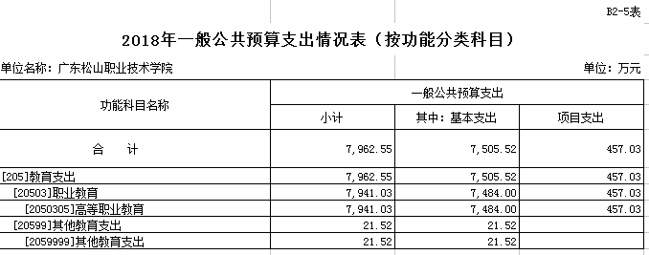

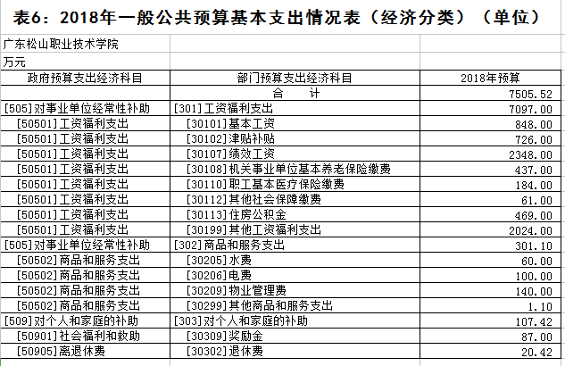

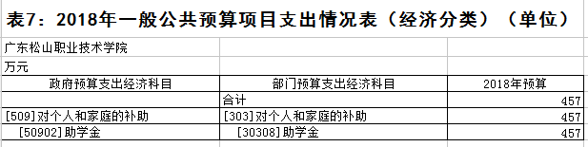

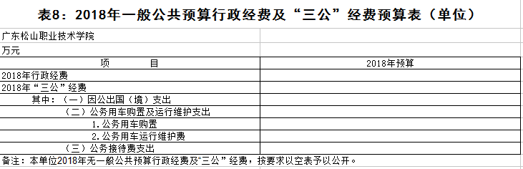

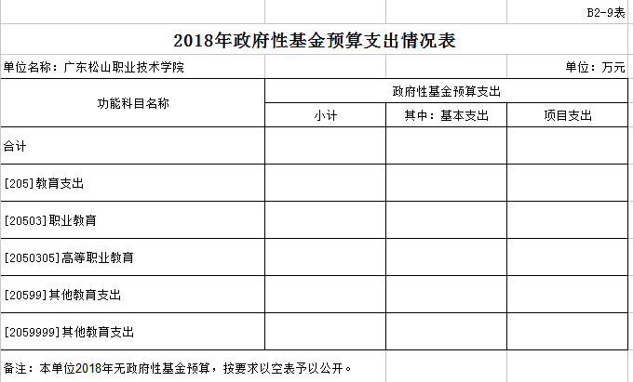

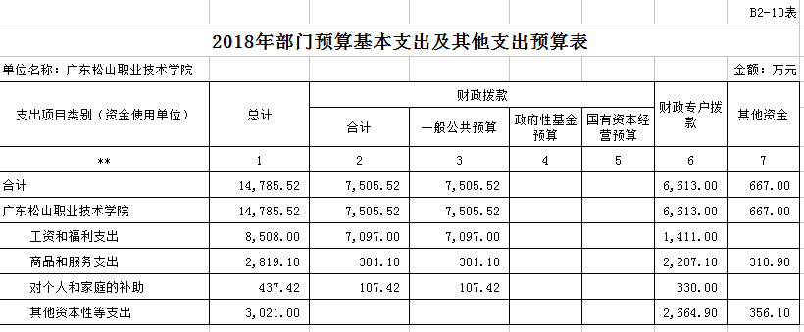

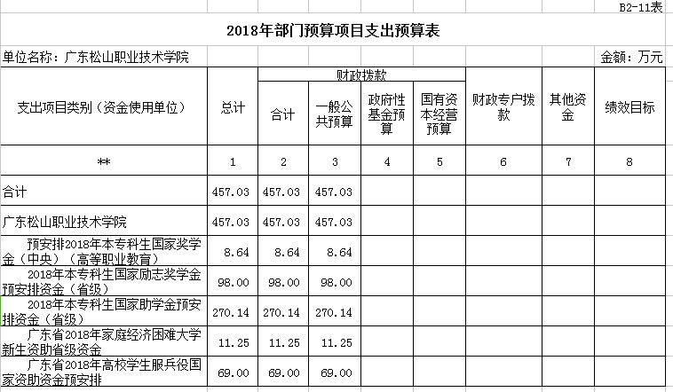

第三部分 2018年部门预算情况说明

1. 部门预算收支增减变化情况

2018年收入预算15242.55万元，比上年增加351.89万元，增长2.36%。主要原因是在校生数量增长导致的生均拨款经费和教育收费的增长；支出预算15242.55万元，比上年增加351.89万元，增长2.36%。，主要原因是教师人数增长导致的人员支出增加。

1. “三公”经费安排情况说明

2018年本部门一般公共预算拨款未安排“三公”经费，财政专户拨款安排“三公”经费37万元，比上年减少3万元，下降7.5%，主要原因是本单位计划继续压减一般性支出。其中：因公出国（境）费20万元，与上年保持不变；公务用车购置及运行费0万元，与上年保持不变；公务接待费17万元，比上年减少3万元，下降15%，主要原因是本单位计划继续压减一般性支出。

1. 政府采购情况

2018年本部门政府采购安排2848万元，其中：货物类采购预算1891万元，工程类采购预算429万元，服务类采购预算528万元。